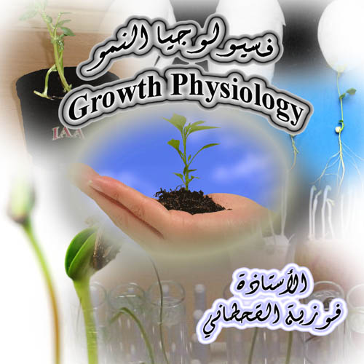
373 نبت
فسيولوجيا النمو

الجبرلينات

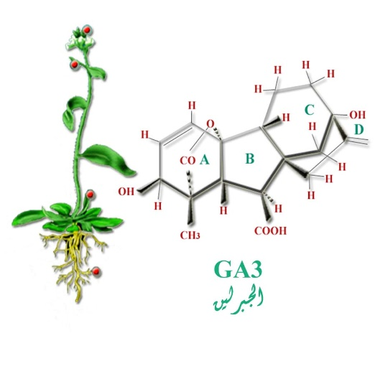
تعتبر الأوراق الحديثة للنباتات الراقية المصدر الطبيعي لإنتاج الجبرلينات بالمقارنة بمثيلاتها من الأوراق المسنة وكذلك تنتج في الجذور بكميات قليلة جداً.
الإنتقال بالنسبة للجبرلينات تكون في اللحاء تبعاً لنمط سريان المواد العضوية مشابهاً بذلك انتقال الكربوهيدرات وكذلك ينتقل في الخشب بسبب الحركة الجانبية بين النسيجين الوعائيين
التأثيرات الفسيولوجية للجبرلينات :
- زيادة نمو الساق وتنشيط النموات القزمية ( التقزم يرجع إلى وجود جين واحد هو المسؤل عن نمو النباتات القصيرة ومسبباً عدم بناء وإنتاج الجبريلين(
- كسر الكمون في البذور والبراعم وزيادة النمو الخضري
- تأخير الشيخوخة مع الإحتفاظ بعدم سقوط أوراقها وأزهارها وثمارها
- تنشيط انزيمات تحلل نشأ مخزن في الأندوسبيرم إلى مواد سكرية لازمة لنموه

تأثير الجبرلينات في انقسام واستطالة الخلية النباتية
انقسام الخلية :
حمض الجبرليك له تأثير أقل على نشاط الإنقسام غير المباشر في القمة المرستيمية في الساق ولكنه يكون أكثر فعالية ونشاط في الإجراءات التمهيدية لإنقسام الخلية وذلك بتشجيع الزيادة في بناء وتضاعف الـــ ( DNA) وبالتالي تقصير دورة انقسام الخلية من بدء الإنقسام حتى تصبح كاملة النمو
تأثير الجبرلين على استطالة الخلية:
يشجع حمض الجبرليك استطالة الخلية في المنطقة بين العقد ( السلاميات ) في كلاً من النباتات العادية والقزمية ويكون ذلك للأسباب التالية :
- زيادة الإسموزية في الفجوة الخلوية وبالتالي انتقال الماء إليها وهذا يسبب ضعف الجدار وبالتالي بؤدي إلى الإستطالة
- تشجيع الإنزيمات المحللة للبروتين واستطالة الحمض الأميني التربتوفان المكون الأولي في مسار تخليق الأوكسين يقوم بعملية الإستطالة ( وذلك بأحد الميكانيكيات الخاصة بهرمون الأوكسين )
    - هضم النشأ في الإندوسبيرم بواسطة الإنزيمات المنطلقة من طبقة الأليرون مثل انزيمات (الألفا أميليز ، البيتا أميليز والبروتييز) المستحثة بواسطة الجبرلين في الجنين وبالتالي زيادة تركيز السكريات التي تؤدي إلى ارتفاع الضغط الإسموزي وبالتالي زيادة الإستطالة في الخلية النباتية

اهمية هرمون الجبرلين :
ينشط الإنزيمات في طبقة الأليرون فتتجه هذه الإنزيمات إلى طبقة الأندوسبيرم لتقوم بتحويل المواد الغذائية المعقدة إلى مواد بسيطة ليستفيد منها الجنين
بعض العوامل التي تؤثر على نمو البذور:
    - قلة حيويتها
    - الإصابة المرضية للبذور
    - عدم نفاذية الماء إلى البذور بسبب صلابة القصرة
    - عدم اكتمال نمو الجنين
    - وجود مواد مانعة للنمو في القصرة
البذور لا تنمو حتى تكون نسبة الرطوبة (30%) من الداخل

السيتوكنينات :
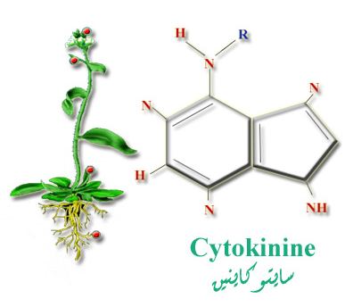
ينتج السيتوكينين في المناطق المرستيمية وخاصة في جذور البادرة ثم تنتقل عبر الخشب إلى الأجزاء العلوية وتعتبر بطيئة الإنتقال مقارنة بالأوكسينات والجبرلينات
التأثيرات الفسيولوجية للسيتوكينينات :
انقسام الخلية : لكي يحدث الإنقسام الخلوي فإن سلسلة منظمة من الأحداث لا بد أن تحدث وهي :
- تخليق (DNA)
- انقسام النواة
- انقسام السيتوبلازم
وجد أن كلاً من هرموني النمو ( IAA و Ki ) لهما تأثير على خطوات الإنقسام
استطالة الخلية ويرجع ذلك إلى :
- يزيد (Ki) من نشاط انزيم الإنفرتيز الذي يحلل السكر إلى جلكوز وفركتوز وبالتالي زيادة الضغط الإسموزي مما يؤدي إلى تنشيط امتصاص الماء وبالتالي زيادة الإستطالة.
- يعمل (Ki) على مرونة الجدار الخلوي مما يساعد على الإستطالة
السيادة القمية : هي كمون البراعم الجانبية في وجود البراعم القمية ولكن ذلك يزول مع معاملة الأغصان بهرمون (Ki)
تأخير الشيخوخة في الأوراق : إذا فصلت الأوراق الناضجة عن النبات يحدث لها التالي :
- تحلل سريع للبروتين وهجرة المكونات الدهنية والأحماض النووية إلى العنق
- سرعة تحلل الكلوروفيل واختفائه
ويتم إبطال ذلك عند معاملتها بهرمون (Ki)

تأثير هرمونات الجبرلين ، الأكسين والسيتوكينين على نمو البادرات

التجربة
الأدوات :
- (4 أصص ) يحتوي كل منها على 5 نباتات ( فول أو قمح أو شعير ) عمر كل منها (10 أيام)
- (50 مل ) ماء مقطر
- (50 مل ) من الآتي
- حمض الجبرليك (GA3)
- اندول حمض الخليك (IAA)
- كاينيتين (Ki)
طريقة العمل :
- قيسي طول كل نبات من مستوى سطح التربة حتى القمة ثم سجلي الأطوال
- رشي النباتات الموجودة كالتالي
- الإصيص الأول بالماء المقطر
- الإصيص الثاني بالجبرلين
- الإصيص الثالث بإندول حمض الخليك
- الإصيص الرابع بالكاينيتين
  - نضع الأصص في مكان مناسب مع ريها وقياس الأطوال بعد اسبوع
  - نحسب متوسط الزيادة في الطول لكل معاملة

نوع الهرمون | الطول الإبتدائي | الطول النهائي | الزيادة في الطول
GA3

IAA

Ki

